1. Įvadas

Vykdant 2013 m. bendrosios žemės ūkio politikos (BŽŪP) reformą buvo pradėta taikyti tiesioginių žalinimo išmokų sistema (toliau – žalinimas). Ja buvo siekiama dar labiau pagerinti su ūkininkavimu susijusį tvarų gamtos išteklių valdymą mokant išmokas už aplinką ir klimatą tausojančių metodų taikymą. Pagal žalinimo sistemą reikalaujama, kad ūkininkai ne tik taikytų sėjomainą, išlaikytų daugiamečius žolynus, bet ir skirtų 5 % savo ariamosios žemės ekologiniu požiūriu svarbioms vietovėms.

Teikdama šią ataskaitą, kurioje daugiausiai dėmesio skiriama 2015 ir 2016 m., Komisija įvykdo jai nustatytą teisinį reikalavimą išnagrinėti pažangą, padarytą laikantis įpareigojimo skirti žemės ekologiniu požiūriu svarbioms vietovėms. Nors ataskaitoje ne tik supažindinama su išankstinėmis pastabomis dėl ekologiniu požiūriu svarbių vietovių galimo poveikio aplinkai priklausomai nuo valstybių narių ir ūkininkų padarytų pasirinkimų, svarbu pažymėti, kad ši ataskaita nėra tikrojo poveikio aplinkai įvertinimas.

Ataskaitoje pateikiama atnaujinta ir išsamesnė informacija apie Komisijos pagal programą REFIT atliktos 2016 m. žalinimo politikos peržiūros kai kuriuos aspektus praėjus vieniems taikymo metams. Atliekant 2016 m. peržiūrą buvo tikrinamas žalinimo poveikis gamybos potencialui ir vienodų sąlygų buvimas, taip pat įvertinti įvairūs supaprastinimo aspektai. Atsižvelgdama į peržiūros rezultatus, Komisija pasiūlė kelis antrinių žalinimo teisės aktų pakeitimus, daugiausiai dėl ekologiniu požiūriu svarbių vietovių. Šiais pakeitimais buvo siekiama supaprastinti ir išaiškinti atitinkamas taisykles ir kartu padidinti jų aplinkosauginį poveikį. Pakeitimai turėtų įsigalioti ne vėliau kaip 2018 m. (2017 m. kovo mėn. jie dar nėra įsigalioję).

Ši ataskaita padės atlikti išsamesnį žalinimo, taip pat ekologiniu požiūriu svarbių vietovių naudos aplinkai vertinimą, numatytą pateikti iki 2017 m. pabaigos arba 2018 m. pradžioje. Ji taip pat bus panaudota rengiant BŽŪP stebėsenos ir vertinimo ataskaitą, numatytą pateikti 2018 m. Šios ataskaitos 3 skyriaus pastabos neužkerta kelio išsamiam visų žalinimo aspektų, įskaitant ekologiniu požiūriu svarbias vietoves, vertinimui.

Įpareigojimas skirti žemės ekologiniu požiūriu svarbioms vietovėms
Daugelis vertingų buveinių ir jomis skatinama biologinė įvairovė yra susijusios su ūkininkavimo sistemomis. Tačiau tokios biologinės įvairovės išsaugojimo pastangos rinkose nėra vertinamos ir, atitinkamai, neatsispindi ūkininkų už produkciją gaunamose kainose. Biologinės įvairovės išsaugojimas priklauso nuo to, ar taikomi tinkami valdymo metodai, tačiau konkurencinis spaudimas privertė šiuos metodus pakeisti: kai kuriose vietovėse gamybą reikėjo dar labiau specializuoti ir suaktyvinti, o kitose – apleisti žemę. Dėl to kyla spaudimas biologinei įvairovei, daromas neigiamas poveikis dirvožemiui, vandeniui ir klimatui, o taip pat kyla rizika žemės ūkio sektoriaus ilgalaikės gamybos potencialui.

Tikslas, kurio siekiama reikalavimu skirti žemės ekologiniu požiūriu svarbioms vietovėms, yra „visų pirma, [...] išsaugoti ir pagerinti ūkių biologinę įvairovę“. Kartu su kitais žalinimo įpareigojimais šis tikslas yra dabartinės BŽŪP ir kitų ES politikos sričių, skirtų gamtos išteklių (įskaitant biologinę įvairovę) tvariam valdymui, dalis. Žalinimu, kuris yra BŽŪP pirmojo ramsčio dalis, siekiama užtikrinti, kad visi pajamų paramą gaunantys ES ūkininkai, vykdydami žemės ūkio veiklą, suteiktų naudą aplinkai ir klimatui. Metodai, kuriuos reikalaujama taikyti pagal įpareigojimą skirti žemės ekologiniu požiūriu svarbioms vietovėms, turi būti, kaip ir kita žalinimo praktika, nesudėtingi, bendro pobūdžio, neprivalomi ir metinės trukmės. Ūkininkams atlyginama už tai, kad jie taiko biologinę įvairovę tausojančius metodus, kurie nebūtinai reikalauja pakeitimų kiekviename ūkyje. Tuose ūkiuose, kuriuose tokie metodai jau yra taikomi, įpareigojimu skirti žemės ekologiniu požiūriu svarbioms vietovėms garantuojama, kad tai padės ūkininkams atlaikyti patiriamą konkurencinį spaudimą. Jei tokie metodai netaikomi, jie turėtų būti įdiegti.

Daugiau kaip 15 ha ariamosios žemės turintys ūkininkai, siekdami įvykdyti reikalavimą dėl žemės skyrimo ekologiniu požiūriu svarbioms vietovėms, turi užtikrinti, kad mažiausiai 5 % jos bus skiriama ekologiniu požiūriu svarbiai vietovei su ekologiškai naudingais elementais, pasirinktais iš ekologiniu požiūriu svarbių vietovių rūšių sąrašo, kurį nacionalinės valdžios institucijos parengia remdamosi bendruoju ES sąrašu. Šis ES sąrašas apima įvairias savybes arba vietoves, kurios biologinei įvairovei turi tiesioginį poveikį (pavyzdžiui, pūdymai arba kraštovaizdžio elementai) arba netiesioginį poveikį (jis pasiekiamas mažinant trąšų naudojimą ir (arba) geriau apsaugant dirvožemį – tuo tikslu sodinami tarpiniai pasėliai arba azotą fiksuojantys pasėliai). Žemė, kuri turi būti skiriama ekologiniu požiūriu svarbioms vietovėms, apskaičiuojama naudojantis svoriniais daugikliais, įvertinančiais kiekvieną ekologiniu požiūriu svarbios vietovės savybę ir jos svarbą biologinei įvairovei. Svoriniai daugikliai apima intervalą nuo 0,3 (tarpiniai pasėliai) ir 0,7 (azotą fiksuojantys pasėliai) iki 2 (gyvatvorės).

Rinkdamosi ekologiniu požiūriu svarbių vietovių rūšis, valstybės narės turi kelias galimybes: pavyzdžiui, sudarydamos nacionalinį sąrašą, jos gali remtis ūkininkų jau taikomais metodais ir (arba) kai kurioms ekologiniu požiūriu svarbioms vietovėms taikomais papildomais reikalavimais (pvz., gamybos metodais), skirtais užtikrinti arba pagerinti tokių vietovių veiksmingumą. Tam tikromis sąlygomis jos taip pat gali pasiūlyti savo ūkininkams rinktis iš kelių lygiaverčių alternatyvių ekologiniu požiūriu svarbių vietovių. Kai kuriems ūkininkams šis reikalavimas netaikomas dėl jų ūkio buvimo vietos (pvz., netaikoma miškui), dydžio arba žemės naudojimo paskirties.

Jei nusprendžiama neapsiriboti vien tik kompleksinio paramos susiejimo reikalavimais, ekologiniu požiūriu svarbioms vietovėms taikomi metodai gali būti papildyti savanoriškai taikomomis priemonėmis pagal kaimo plėtros programas (KPP), pagal kurias finansuojama didesnių sąnaudų reikalaujanti veikla, skirta patenkinti konkrečius aplinkosaugos ir su klimatu susijusius poreikius.

Metodika, duomenų šaltiniai ir trūkumai
Ši ataskaita pagrįsta turimais duomenimis apie tai, kaip vykdomas įpareigojimas skirti žemės ekologiniu požiūriu svarbioms vietovėms. Nors joje pateikiamos išankstinės pastabos dėl galimo poveikio aplinkai, ji nelaikoma vertinimu, kaip apibrėžta Komisijos geresnio reglamentavimo gairėse.

Siekiant įvertinti įgyvendinimo padėtį, ataskaitoje remiamasi valstybių narių valdžios institucijų Komisijai pateiktais metiniais sprendimais dėl galimų pasirinkti ekologiniu požiūriu svarbių vietovių rūšių.
Paskelbti 2015, 2016 ir 2017 m. sprendimai. Ataskaitoje taip pat naudojami ūkininkų 2015 ir 2016 m. deklaracijų (deklaruotų vietovių) duomenys apie ūkininkų faktiškai pasirinktas ekologiniu požiūriu svarbių vietovių rūšis (duomenys apie ekologiniu požiūriu svarbioms vietovėms skirtą žemę), kuriuos, suskirstytus pagal regionus, pateikė valstybės narės.

Komisijos atliekamos analizės kokybė priklauso nuo to, ar ataskaitos yra pateikiamos laiku ir yra išsamios. Kokybė nėra pakankama, nes kai kurie pranešimai yra neišsamūs arba dar nepateikti. 2015 m. duomenis apie ekologiniu požiūriu svarbioms vietovėms skirtą žemę pateikė visos valstybės narės, išskyrus Prancūziją; 2016 m. duomenis pateikė tik 19 valstybių narių.

Pastabomis dėl galimo poveikio aplinkai nesiekiama išmatuoti tikrojo poveikio – tai greičiau yra tik modeliavimas taikant iš anksto nustatytas vertes pagal galimas pasirinkti rūšis, atsižvelgiant į:
- Komisijos Jungtinio tyrimų centro (JTC) tyrimą, atliktą naudojant moksline literatūra pagrįstą modeliavimo priemonę – ekologiniu požiūriu svarbių vietovių skaičiuoklę;
- tam tikroje literatūroje gautą informaciją.

Ekologiniu požiūriu svarbių vietovių skaičiuokle taikant balų sistemą, kuria įvertinamos ekologiniu požiūriu svarbių vietovių rūšių savybės ir jų agronominės aplinkybės (tačiau tikrasis poveikis kiekybiškai nėra išreiškiamas), įvertinamas tokių vietovių galimas poveikis aplinkai. Ekologiniu požiūriu svarbių vietovių skaičiuokle, kuri iš pradžių buvo sukurta naudoti ūkiuose, ekstrapoliuojami ir apibendrinami ūkių rezultatai regionų lygmeniu, atsižvelgiant į valstybių narių pateiktus 2015 m. duomenis apie ekologiniu požiūriu svarbioms vietovėms skirtą žemę. Dėl to rezultatai nėra visiškai tikslūs.

Kita esminė pastaba – šis galimas poveikis yra vertinamas tik atsižvelgiant į ekologiniu požiūriu svarbių vietovių pagrindines savybes, tačiau kiti kokybiniai kriterijai, pavyzdžiui, valdymo praktika ir saugojimo laikotarpis, nėra nagrinėjami. Poveikis apskaičiuojamas atskirų ekologiniu požiūriu svarbių vietovių rūšių santykine reikšme, o į bazines reikšmes (orientacinį scenarijų) nėra atsižvelgiama. Tyrime nagrinėjamos devynios ekologiniu požiūriu svarbių vietovių struktūrų rūšys, apibendrintos regioniniu NUTS 3 lygmeniu, kaip pavaizduota 4 paveiksle. Atsižvelgiama ir į tokius aspektus, kaip regioninis kontekstas ir pasėlių rūšių sudėtis.

Nagrinėjant galimą poveikį, daugiausia dėmesio skiriama biologinei įvairovei, kuri yra pirminis ekologiniu požiūriu svarbių vietovių su aplinka susijęs tikslas; atliekant modeliavimą daugiausia dėmesio skiriama rūšių įvairovei ir populiacijoms – tuo tikslu taikoma Europos Sąjungos informacijos apie gamtą sistemos (angl. EUNIS) rūšių grupių klasifikacija: varliagyviai, paukščiai, bestuburiai, žinduoliai, ropliai ir sausumos augalai.

Be to, vertinant platesnio masto ekologiniu požiūriu svarbių vietovių aplinkosauginį tikslą, siekiant nustatyti galimai bendrą naudą ir kompromisus, kylančius dėl įpareigojimo skirti žemės ekologiniu požiūriu svarbioms vietovėms, vertinamas galimas poveikis ekosisteminėms paslaugoms (nauda, kurią žmonės gauna iš ekosistemų) ir klimatui.

Ekosisteminių paslaugų modeliavimui, kuris apima apdulkinimą ir sėklų paskleidimą, kenkėjų ir ligų kontrolę, gėlo vandens cheminė būklę, dirvožemio masės stabilizavimą ir erozijos kontrolės lygį, naudojama bendroji tarptautinė ekosisteminių paslaugų klasifikacija.

Prireikus ataskaitoje taip pat įvertinamas suinteresuotųjų subjektų indėlis, įskaitant ekspertų grupėje ir dialogo su visuomene grupėje ir 2015 m. gruodžio mėn. – 2016 m. kovo mėn. laikotarpiu Komisijos viešosiose konsultacijose žalinimo klausimais išreikštą nuomonę. Ataskaitoje taip pat aptariamas valstybėse narėse pasirinktų BŽŪP krypčių tyrimas, o platesnio konteksto supratimui pasinaudojama Eurostato ūkių struktūros tyrimu ir metine statistika.

Pridedamame tarnybų darbiniame dokumente apibūdinamos valstybių narių nustatytos galimos pasirinkti rūšys, duomenys apie ekologiniu požiūriu svarbioms vietovėms ūkininkų skirtą žemę, metodika ir bibliografija.

2. Įgyvendinimo padėtis

2.1. Valstybių narių nustatytos galimos pasirinkti ekologiniu požiūriu svarbių vietovių rūšys
2015 m. valstybių narių nustatytos ekologiniu požiūriu svarbių vietovių rūšys buvo labai skirtingos

Remiantis valstybių narių 2015 m. sprendimais, susidarė 1 pav. pavaizduotų valstybių narių grupės:
- 14 valstybių narių sudarė išsamius ekologiniu požiūriu svarbių vietovių rūšių (10–19 rūšių) sąrašus. Visos nurodė pūdymui paliktą žemę, trumpos vegetacijos medžius ir krūmus, azotą fiksuojančius pasėlius, apsaugines juostas (išskyrus Čekiją), tarpinius pasėlius ir (arba) žaliąją dangą (išskyrus Italiją) ir mažiausiai keturis iš devynių skirtingų rūšių kraštovaizdžio elementus (daugiausia medžių grupes ir medžių eiles).
- Kitos devynios valstybės narės parengė vidutinio dydžio sąrašą. Visos jos pasirinko pūdymui paliktą žemę, plotus su azotą fiksuojančiais pasėliais (išskyrus Daniją) ir mažiau nei penkis skirtingų rūšių kraštovaizdžio elementus.
- Penkios valstybės narės pasiūlė rinktis tik iš kelių (ne daugiau kaip keturių) ekologiniu požiūriu svarbių vietovių rūšių. Visos jos pasiūlė azotą fiksuojančius pasėlius, pūdymui paliktą žemę (išskyrus Nyderlandus) ir vieną kraštovaizdžio elementą (arba jo visai nepasiūlė).

Kaip rodo duomenys, valstybės narės dažniau siūlė vietoves su azotą fiksuojančiais pasėliais, pūdymus ir kraštovaizdžio elementus, nei agrarinės miškininkystės hektarus ar kriterijus atitinkančių hektarų juostas palei miškų pakraščius ir žemės pylimus.

Buvo reikalaujama, kad valstybės narės, siūlydamos rinktis trumpos vegetacijos medžius ir krūmus, tarpinius pasėlius arba žaliąją dangą ir azotą fiksuojančius pasėlius, nurodytų medžių arba pasėlių rūšis, siekiant optimaliai išnaudoti šių ekologiniu požiūriu svarbių vietovių indėlį į biologinę įvairovę. Pasirinktos rūšys buvo labai įvairios.

2015–2017 m. laikotarpiu kelios valstybės narės iš dalies pakeitė savo pasiūlymus; pakeitimai buvo daugiausia susiję su ekologiniu požiūriu svarbių vietovių rūšių sąrašu ir nebuvo reikšmingi

Nuo 2015 m. savo sprendimus iš dalies pakeitė devynios valstybės narės; pakeitimai buvo daugiausia susiję su ekologiniu požiūriu svarbių vietovių rūšimis (1 pav.). Iš šių valstybių narių septynios papildė ūkininkams galimas pasirinkti rūšis naujomis rūšimis – panašu, kad tai buvo padaryta po to, kai buvo įdiegta tokių ekologiniu požiūriu svarbių vietovių rūšių įgyvendinimo stebėsenai reikalinga administracinė sistema. Likusios trys valstybės narės panaikino kai kurias ekologiniu požiūriu svarbių vietovių rūšis dėl to, kad jas ūkininkai rinkosi labai retai.

1 pav. 2015 m. pasirinktų ekologiniu požiūriu svarbių vietovių rūšių skaičius atskirose valstybėse narėse ir (arba) regionuose ir vėlesnių metų pokyčiai
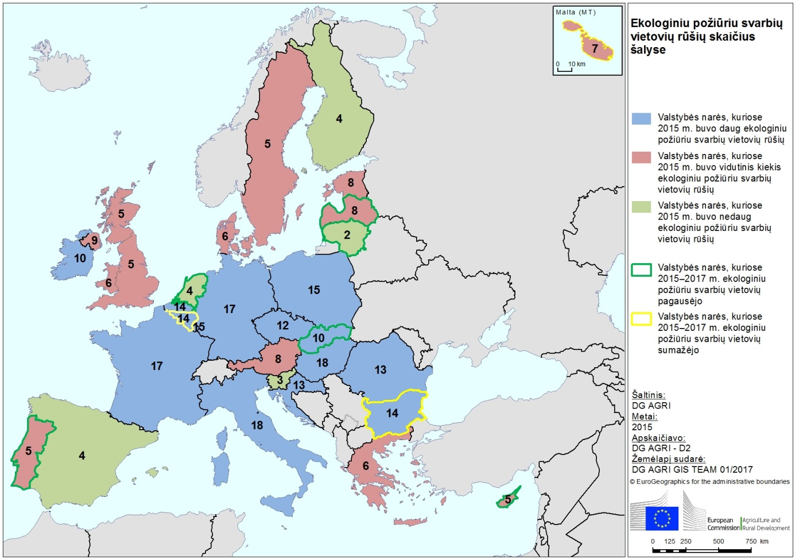

Dauguma valstybių narių taiko galimybes, kuriomis siekiama pripažinti kitų BŽŪP mechanizmų naudą biologinei įvairovei

22 valstybės narės įtraukė į ekologiniu požiūriu svarbias vietoves bent vieną elementą, kuris yra būtinas pagal kompleksinės paramos taisykles arba yra jomis saugomas, konkrečiai, apsaugines juostas ir (arba) vieną ar daugiau kraštovaizdžio elementų, saugomų pagal tas taisykles. Šešios valstybės narės nusprendė neįtraukti nė vieno tokio elemento. Atitinkamai, keturios iš penkių valstybių narių, kurios galėjo tai padaryti, pasiūlė ūkininkams pasinaudoti tuo, kad miškai nėra įtraukti į ekologiniu požiūriu svarbias vietoves. 2016 m. ekologiniu požiūriu svarbių vietovių lygiavertiškumą taikė tik trys valstybės narės (Italija, Nyderlandai ir Austrija).

Valstybės narės retai renkasi galimybes, skirtas pagerinti konkrečių ekologiniu požiūriu svarbių vietovių rūšių veiksmingumą

Nors valstybės narės gali pagerinti ekologiniu požiūriu svarbių vietovių veiksmingumą keliais būdais, tai buvo daroma retai. Pavyzdžiui, iš 13 valstybių narių / regionų, siūlančių rinktis tvenkinius kaip ekologiniu požiūriu svarbių vietovių rūšį, nė viena nenustatė tokių tvenkinių gamtinę vertę užtikrinančių kriterijų. Atitinkamai, iš 31 valstybės narės / regiono tik Belgija (Valonija) nustatė trąšų apribojimus vietovėse, kuriose auginami azotą fiksuojantys pasėliai, ir tik 4 iš 21 šalies (Belgijos Flandrijos ir Valonijos regionai, Vokietija ir Nyderlandai) tai nustatė tarpiniams pasėliams. Tik dvi valstybės narės (Nyderlandai ir Lenkija) leido ūkininkams sutelkti savo pastangas ir greta ekologiniu požiūriu svarbių vietovių suformuoti teigiamą poveikį aplinkai darančias vietoves (kolektyvinis metodas).

Panašu, kad tai, kokias ekologiniu požiūriu svarbių vietovių rūšis leidžia pasirinkti valstybės narės, priklauso nuo poreikio surasti pusiausvyrą tarp didesnio lankstumo suteikimo ūkininkams ir administracinio supaprastinimo.

Remiantis iki šiol surinktais įrodymais, panašu, kad valstybių narių nustatomos ekologiniu požiūriu svarbių vietovių rūšys priklauso, be kita ko, ir nuo šių dalykų:
- noro pasiūlyti ūkininkams kuo daugiau galimybių, kad jie galėtų taikyti įprastus metodus;
- sąnaudų, patiriamų laikantis specialių tikrinimo reikalavimų ir sudarant Žemės sklypų identifikavimo sistemoje naudojamą ekologiniu požiūriu svarbių vietovių nuolatinių elementų žemėlapį;
- sprendimų, priimtų pagal kitas BŽŪP priemones (pvz., KPP remiamas agrarinės miškininkystės priemones) arba reikalaujamų ES aplinkosaugos teisės aktais (pvz., privalomas tarpinių pasėlių sodinimas pagal nitratų veiksmų programas);
- vietos aplinkybių ir aplinkos apsaugos sąlygų (pvz., žemės pylimų buvimas arba pusiau natūraliai augančios augalijos gausa).

Šiame etape neįmanoma nustatyti, ar kuris nors iš šių elementų turėjo lemiamą vaidmenį.

2.2. Atskirų rūšių ekologiniu požiūriu svarbioms vietovėms ūkininkų skirta žemė
Įpareigojimas skirti žemės ekologiniu požiūriu svarbioms vietovėms taikomas didžiajai daliai ES ariamosios žemės Panašu, kad 2015–2016 m. laikotarpiu tokioms vietovėms skirtas žemės plotas išliko nepakitęs.

2015 m. įpareigojimas skirti žemės ekologiniu požiūriu svarbioms vietovėms buvo taikomas 70 % visos ES ariamosios žemės. 2016 m. tokios žemės dalis sudarė 69 %. Likusi ariamosios žemės dalis:
- nėra įtraukta į tiesioginių išmokų sistemą (pvz., ūkininkai dėl pagalbos nesikreipė);
- patenka į išimties taikymo sritį dėl ūkio dydžio (mažiau nei 15 ha ariamosios žemės);
- priklauso ekologiniams ūkiams arba ūkiams, kuriems taikoma smulkiųjų ūkininkų sistema;
- yra daugiausiai sudaryta iš pievų arba
- yra šalyse, kurios miškams taiko išimtis.

ES lygmeniu ūkininkų deklaruoto ploto, skirto ekologiniu požiūriu svarbioms vietovėms, procentinis dydis yra beveik dvigubai didesnis nei ūkių lygmeniu reikalaujami 5 %. Trys dažniausiai pasirenkamos ekologiniu požiūriu svarbių vietovių rūšys yra susijusios su derlingomis arba galimai derlingomis vietovėmis.

2015 m. ekologiniu požiūriu svarbiomis vietovėmis paskelbti 8 mln. ha žemės, kuriuos sudarė 13 % ariamosios žemės, privalomos skirti pagal įpareigojimą, ir 10 % žemės, kurią reikėjo skirti pritaikius svorinius daugiklius (ūkių lygmeniu procentiniai dydžiai gali skirtis). Tai yra gerokai daugiau, nei įstatymais numatytas reikalavimas skirti 5 % ūkių lygmeniu. 2016 m. nustatytas reikalavimas skirti atitinkamai 15 % ir 10 %, dėl ko ekologiniu požiūriu svarbiomis vietovėms skirtos žemės plotas šiek tiek padidėjo (130 000 ha).

2015 m. dažniausiai deklaruojama ekologiniu požiūriu svarbių vietovių rūšis buvo su derlingomis arba galimai derlingomis vietovėmis susijusi ekologiniu požiūriu svarbi vietovė (2 pav.):
- užsėta azotą fiksuojančiais pasėliais (37,4 % realaus ekologiniu požiūriu svarbių vietovių ploto);
- užsėta tarpiniais pasėliais (33,2 %);
- palikta pūdymui (25,9 %).

Pritaikius svorinius daugiklius, ekologiniu požiūriu svarbių vietovių plotas su azotą fiksuojančiais pasėliais ir tarpiniais pasėliais sudarė 54 % viso svertinio ekologiniu požiūriu svarbių vietovių ploto (atitinkamai 39 % ir 15 %). Tai sudarė 5,4 % pagal įpareigojimą skirtos ariamosios žemės ir, panašu, prisidėjo prie to, kad ūkiams taikomas 5 % reikalavimas buvo viršytas. Kitų rūšių vietovės, pavyzdžiui, kraštovaizdžio elementai ir apsauginės juostos, sudarė atitinkamai 1,7 % ir 0,7 % skirto ploto.

Pirmiau nurodyta ekologiniu požiūriu svarbių vietovių dalis ES lygmeniu 2016 m. išliko beveik nepakitusi, nors atskirose valstybėse narėse ji buvo skirtinga: vietovių, paliktų pūdymui, kraštovaizdžio elementų ir apsauginių juostų plotas sumažėjo, o vietovių su tarpiniais pasėliais ir azotą fiksuojančiais pasėliais – padidėjo.

- Be to, 2015 m. ekologiniu požiūriu svarbių vietovių rūšių duomenys rodo, kad pūdymas, deklaruotas kaip ekologiniu požiūriu svarbi vietovė, sudarė 34 % viso pūdymuoti palikto ir Eurostato statistikoje užregistruoto atitinkamų valstybių narių ploto. Toks bendras plotas 2000–2014 m. sumažėjo 24 %, tačiau 2015 m. šiek tiek išaugo.
- Kaip pranešė Eurostatas, ES ankštinių pasėlių plotas nuo 2013 m. išaugo 20 %. Azotą fiksuojančių pasėlių plotas, deklaruotas kaip ekologiniu požiūriu svarbi vietovė (šią ekologiniu požiūriu svarbių vietovių rūšį pasirinko siūlyti visos valstybės narės, išskyrus Daniją), 2015 m. sudarė 49 % ekologiniu požiūriu svarbių vietovių ploto. Ekologiniu požiūriu svarbių vietovių specialus vaidmuo įvairiuose veiksniuose, darančiuose poveikį ankštinių pasėlių plotų tendencijoms turėtų būti išsamiau įvertintas.
2 pav. Deklaruotų ekologiniu požiūriu svarbių vietovių pasiskirstymas pagal pagrindinę ekologiniu požiūriu svarbių vietovių rūšį ES lygmeniu prieš taikant svorinius daugiklius ir po to
Šaltinis. Duomenys apie 2015 m. valstybėse narėse ekologiniu požiūriu svarbioms vietovėms skirtą žemę (ES-27, Prancūzijos duomenų nėra)

Ekologiniu požiūriu svarbių vietovių rūšių pasiskirstymas valstybėse narėse ir regionuose rodo aiškias geografines tendencijas
Ekologiniu požiūriu svarbių vietovių struktūra valstybių narių lygmeniu (3 pav.) ir NUTS 3 regionų lygmeniu (4 pav.) rodo kelias tendencijas:
- didžioji dalis kraštovaizdžio elementų ir apsauginių juostų randama tik Airijoje, Jungtinėje Karalystėje ir Maltoje;
- pūdymui žemė dažniau paliekama Viduržemio jūros regiono šalyse, pavyzdžiui, Ispanijoje, Portugalijoje ir Kipre, ir borealiniame biogeografiniame regione esančiose valstybėse narėse, pavyzdžiui, Suomijoje ir Latvijoje;
- Kroatijoje, Čekijoje, Italijoje, Lenkijoje ir Rumunijoje vyrauja azotą fiksuojantys pasėliai;
- tarpiniai pasėliai daugiau paplitę Belgijoje, Danijoje, Vokietijoje, Liuksemburge ir Nyderlanduose.

3 pav. Ekologiniu požiūriu svarbių vietovių pagrindinių rūšių ploto pasiskirstymas pritaikius svorinius daugiklius
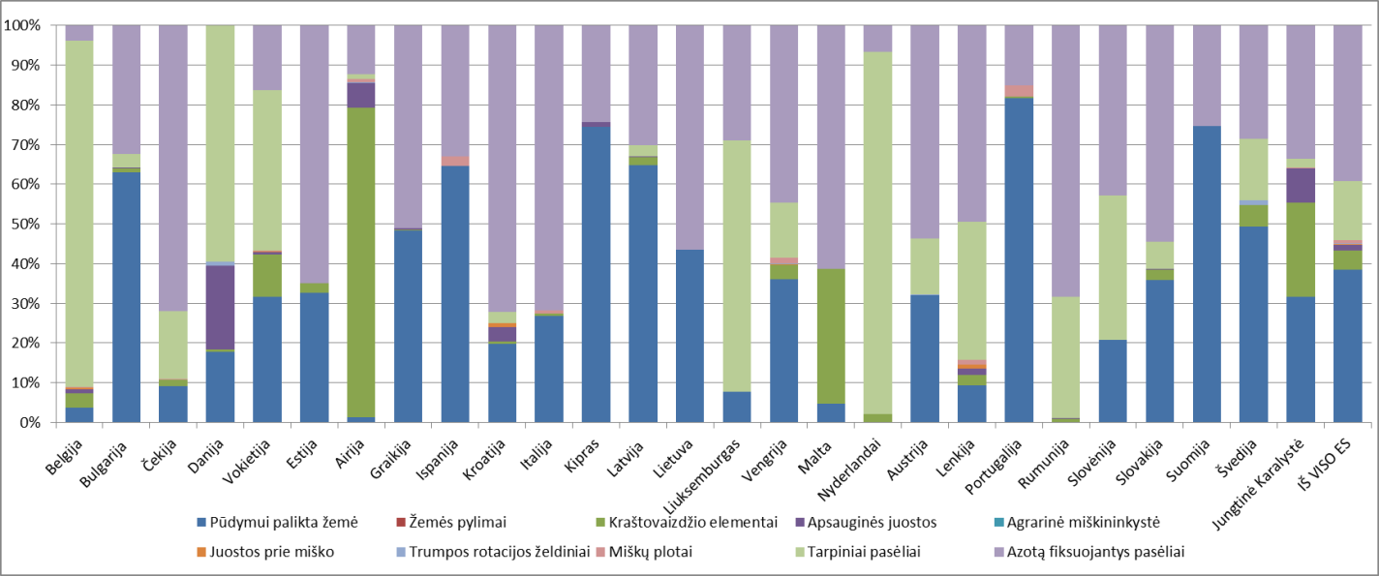
Šaltinis. Duomenys apie 2015 m. valstybėse narėse ekologiniu požiūriu svarbioms vietovėms skirtą žemę (ES-27, Prancūzijos duomenų nėra)
4 pav. Pagrindinių ekologiniu požiūriu svarbių vietovių rūšių kategorijų erdvinis pasiskirstymas kiekviename NUTS 3 regione
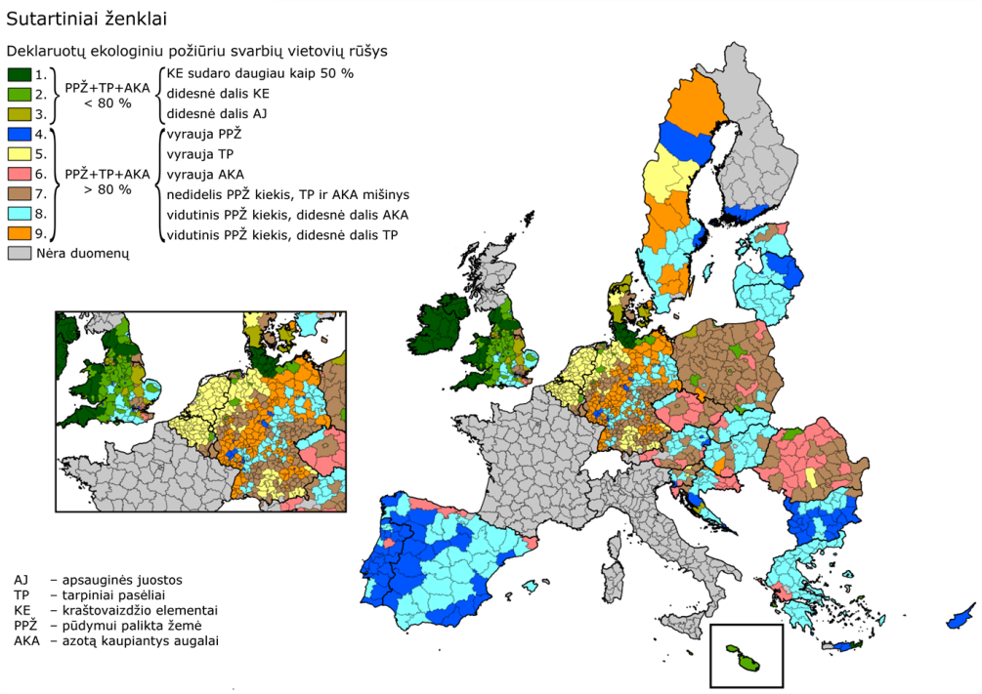
Šaltinis. 2015 m. valstybėse narėse ekologiniu požiūriu svarbioms vietovėms skirtos žemės duomenys. Prancūzijos ir Škotijos duomenų nėra. Italijos duomenys dar tikrinami. Suomijoje neklasifikuotiems regionams taikoma išimtis dėl miškų.

Ekologiniu požiūriu svarbioms vietovėms lygiaverčius metodus taikė trys valstybės narės

Trijose valstybėse narėse pradėjus taikyti ekologiniu požiūriu svarbioms vietovėms lygiaverčius metodus, 2015 m. nustatyta 41 000 ha ekologiniu požiūriu svarbioms vietovėms lygiaverčių vietovių – daugiausiai Austrijoje (beveik 39 000 ha, kurie sudaro 65 % šalies ekologiniu požiūriu svarbių vietovių, nustatyti remiantis žemės ūkio, aplinkos ir klimato priemonėmis). Nyderlanduose pagal sertifikavimo schemas buvo daugiausiai nustatomos laukų ribos, kurios 2015 m. sudarė 2 700 ha (5 % viso ekologiniu požiūriu svarbių vietovių šalyje ploto) Italija lygiavertiškumą taiko nuo 2016 m., todėl duomenų apie ekologiniu požiūriu svarbioms vietovėms skirtą žemę dar nėra.

Panašu, kad pagrindiniai determinantai, kurie paprastai naudojami siekiant paaiškinti ūkininkų sprendimus, taip pat naudojami ir jiems skiriant žemę ekologiniu požiūriu svarbioms vietovėms
Mokslinė literatūra ir viešų konsultacijų rezultatai leidžia manyti, kad veiksnius, darančius poveikį ūkininkų sprendimams dėl ekologiniu požiūrių svarbių vietovių rūšies būtų galima suskirstyti į maždaug tris kategorijas:
- ekonominiai determinantai, kurie skatina ūkininkus pasirinkti mažiausiai sąnaudų reikalaujančią ir našiausią ekologiniu požiūriu svarbių vietovių rūšį;
- politiniai ir administraciniai veiksniai:
  - nacionalinės valdžios institucijų parengtas ekologiniu požiūriu svarbių vietovių rūšių ribojamo naudojimo sąrašas (pavyzdžiui, kai kurios šalys yra pasirinkusios tik tris arba keturias ekologiniu požiūriu svarbių vietovių rūšis);
  - rizika, kad jie bus tikrinami ir bus rasta neatitikimų (pavyzdžiui, lauko riba viršija didžiausią plotį);
  - administracinės naštos lygis (pavyzdžiui, jis gali būti sumažintas naudojant iš anksto užpildytą paraiškos formą, kurioje nurodyti visi ekologiniu požiūriu svarbioms vietovėms priskiriami kraštovaizdžio elementai);
- ūkininkų supratimas ir žinios apie įpareigojimą skirti žemės ekologiniu požiūriu svarbioms vietovėms.

Šiame etape neįmanoma nustatyti, ar kurio nors iš šių elementų vaidmuo buvo lemiamas.

3. Pastabos dėl ekologiniu požiūriu svarbių vietovių galimo poveikio aplinkai ir klimatui

Šiame skyriuje išsamiai apibūdinamas pasirinktų priemonių dėl ekologiniu požiūriu svarbių vietovių galimas poveikis aplinkai, kaip nustatyta ekologiniu požiūriu svarbių vietovių skaičiuokle, nurodyta 1.2 skyriuje, ir susipažinus su tam tikra literatūra. Atliekant moduliavimus ekologiniu požiūriu svarbių vietovių skaičiuokle įvertinamas ekologiniu požiūriu svarbių vietovių struktūros galimas poveikis regioniniu NUTS 3 lygmeniu; poveikis išreikštas balų suma, kuri neturėtų būti laikoma absoliučia verte. Rezultatai parodo ekologiniu požiūriu svarbių vietovių rūšių ypatumus ir aplinkybes, tačiau kiekybiškai neįvertina tikrojo poveikio, kuris taip pat priklauso nuo ūkių lygmeniu taikomų, bet modeliavimuose nenaudojamų valdymo metodų.

Kadangi ekologiniu požiūriu svarbių vietovių skaičiuoklė tik iš dalies įvertina galimą poveikį klimato kaitos švelninimui ir prisitaikymui prie jos, buvo atliktas šio aspekto kiekybinis įvertinimas.

3.1. Galimas poveikis biologinei įvairovei
Atrodo, kad kraštovaizdžio elementai ir žemės pūdymas yra naudingiausios biologinei įvairovei ekologiniu požiūriu svarbių vietovių rūšys

Remiantis ekologiniu požiūriu svarbių vietovių skaičiuoklės rezultatais, visų rūšių ekologiniu požiūriu svarbių vietovių struktūros, kurios buvo stebimos regioniniu NUTS 3 lygmeniu, galėtų turėti vienokio ar kitokio masto teigiamą poveikį biologinei įvairovei. Žemiausią balą surinko regionai, kuriuose tarpiniai pasėliai sudarė daugiau kaip 70 %. Didžiausias galimas teigiamas poveikis buvo siejamas su tokia ekologiniu požiūriu svarbių vietovių struktūra, kurioje svarbiausią dalį užėmė kraštovaizdžio elementai (daugiau nei 50 % regiono visų ekologiniu požiūriu svarbių vietovių); antroje vietoje – struktūra, kurioje svarbiausią dalį užėmė pylimui skiriama žemė (daugiau nei 70 % visų regiono ekologiniu požiūriu svarbių vietovių).

Kaip nurodyta tyrime, rūšių grupių atveju kraštovaizdžio elementai turėjo teigiamą poveikį bestuburiams gyvūnams, paukščiams ir sausumos augalams, o apsauginės juostos ir pūdymai surinko daugiau balų dėl teigiamo poveikio ropliams ir varliagyviams.

Šias pastabas patvirtina kitoje mokslinėje literatūroje pateikiama informacija. Be to, joje teigiama, kad iš visų kraštovaizdžio elementų didžiausią teigiamą poveikį biologinei įvairovei turi gyvatvorės, lauko ribos ir akmeninės sienos, nes jose yra vabzdžių ir nariuotakojų, paukščių ir augalų buveinės.

Ekologiniu požiūriu svarbių vietovių nauda biologinei įvairovei galėtų būtų didesnė, jei būtų įdiegti tinkami valdymo metodai

Pastabose nurodoma valdymo metodų svarba didinant ekologiniu požiūriu svarbių vietovių poveikį aplinkai.

Ekologiniu požiūriu svarbių vietovių skaičiuoklės rezultatai rodo, kad teigiamas poveikis biologinei įvairovei gali skirtis priklausomai nuo konkrečiai ekologiniu požiūriu svarbių vietovių rūšiai taikomų skirtingų valdymo reikalavimų. Pavyzdžiui, pūdymui paliktos žemės atveju poveikis priklauso nuo tam skirto žemės ploto ir pasėtų rūšių. Biologinės įvairovės ir, visų pirma, apdulkintojų atveju, užsėjimas laukinėmis gėlėmis turi didžiausią poveikį, o neužsėtos žemės palikimas – mažiausią. Natūralus atžėlimas taip pat yra geras būdas puoselėti biologinę įvairovę ir apdulkinimą.
Literatūroje minimas ne tik skiriamos žemės pobūdis, bet ir nurodoma, kokią svarbą turi nederlingų ekologiniu požiūriu svarbių vietovių valdymas neintensyviu būdu (pavyzdžiui, žemės palikimas ilgalaikiam pūdymui arba pesticidų nenaudojimas dėl to, kad taip yra mažiau trikdomos atitinkamos buveinės, ypač paukščių perėjimo laikotarpiu).

Panašu, kad teigiamą poveikį biologinei įvairovei turi ir rūšių mišinių sėjimas prie tarpinių pasėlių / žaliosios dangos. Iš tikrųjų, remiantis literatūra, teigiamas poveikis gali būti sustiprintas, jei mišiniai yra sudaryti iš augalų mišinių, naudingų apdulkintojams ir paukščiams, ir jei yra paliekami žydėti ir pasisėti.

Išvados apie galimas pasirinkti pasėlių rūšis taip pat rodo azotą fiksuojančių pasėlių populiarumą, nors modeliavimais nustatyta, kad Vicia faba gali būti šiek tiek populiaresnė nei kitos rūšys. Kalbat apie kitas ekologiniu požiūriu svarbių vietovių rūšis, azotą fiksuojančių pasėlių galimas teigiamas poveikis taip pat priklauso nuo valdymo rūšies, konkrečiai, auginimo dažnumo ir intensyvaus valdymo.

3.2. Kitas galimas poveikis

3.2.1. Galimas poveikis ekosisteminėms paslaugoms
Galimo teigiamo poveikio ekosisteminėms paslaugoms prasme kraštovaizdžio elementai duoda geriausius rezultatus

Remiantis ekologiniu požiūriu svarbių vietovių skaičiuoklės rezultatais, tai, jog iš visų skirtingų ekologiniu požiūriu svarbių vietovių rūšių struktūrų regioniniu NUTS 3 lygmeniu daugiau nei 50 % visų regiono ekologiniu požiūriu svarbių vietovių dominavo kraštovaizdžio elementai, rodo, kad jų galimas poveikis ekosisteminėms paslaugoms apskritai yra didžiausias.

Išsamesnė mokslinės literatūros analizė rodo, kad kraštovaizdžio elementų teigiamas poveikis ekosisteminėms paslaugoms galėtų būti pagerintas užtikrinant jų tinkamą floros įvairovę, augalijos struktūrą ir valdymą. Apsauginių juostų atveju svarbiausia yra jų buvimo vieta ir matmenys.

Kitos ekologiniu požiūriu svarbių vietovių rūšys gali turėti tam tikrą teigiamą poveikį kai kurioms ekosisteminėms paslaugoms, ypač tada, jei yra laikomasi tam tikrų valdymo taisyklių, o pasirinktos ir pasėtos rūšys atitinka konkrečius reikalavimus

Tarpiniai pasėliai yra paklausūs dėl jų poveikio gėlo vandens cheminei būklei. Ekologiniu požiūriu svarbių vietovių skaičiuoklės modeliavimas rodo, kad jų poveikis gali būti padidintas naudojant įvairių rūšių mišinius. Tuo modeliavimu taip pat nustatyta, kad ūkininkų įprastai tarpiniams pasėliams naudojamos deklaruojamos rūšys (pavyzdžiui, Lolium perenne, Lolium multiflorum, Sinapis alba ir Raphanus sativus) duoda geresnių rezultatų, kai yra sėjamos sumaišytos, o ne pavieniui. Be to, skirtingus maistingų medžiagų poreikius ir skirtingas šaknų sistemas turinčios rūšys gali būti veiksmingesnės mažinant azoto išplovimo riziką.

Panašu, kad žemės, paliktos pūdymui, teigiamas poveikis ekosisteminėms paslaugoms taip pat priklauso nuo pasirinktų ir pasėtų rūšių: laukinių augalų sėklų mišiniai ir plikas žemės pūdymas su palikta ražiena ir natūraliai atžėlusi augalija duoda geresnius rezultatus, nei žolė. Tačiau geriau būtų rinktis padengti pūdymą kokia nors danga, nes plikas dirvožemis ekosisteminių paslaugų atveju yra vertinamas prasčiausiai ir gali turėti neigiamą poveikį dėl didelės dirvožemio erozijos rizikos. Palikta pūdymuoti žemė taip pat duoda geresnių rezultatų, jei ji neliečiama ilgą laiką.

Azotą fiksuojančių pasėlių poveikis taip pat gali priklausyti nuo pasirinktų pasėlių rūšių ir valdymo: jei kultivuojama rečiau, sumažėja azoto išplovimas, fosforo nuotėkis ir dirvožemio erozijos rizika.

3.2.2. Galimas poveikis klimatui
Siekiant prisitaikyti prie klimato kaitos, įpareigojimu skirti žemės ekologiniu požiūriu svarbioms vietovėms, pavyzdžiui, naudojant daugiau kraštovaizdžio elementų, galėtų būti padidintas ūkių atsparumas klimato kaitai. Klimato kaita galėtų būti sušvelninta dažniau naudojant ankštinius augalus ir, atitinkamai, pakeičiant azoto trąšas azotą fiksuojančiais augalais. Be to, nauda, kurią agrarinė miškininkystė ir miškų įveisimas duoda dirvožemio anglies sankaupoms, galėtų teigiamai paveikti ES naudojamos žemės anglies dioksido sekvestraciją.

Anglies dioksido sekvestracija yra tiesiogiai susijusi su dirvožemio biologine įvairove. Tai rodo, kad tarp biologinės įvairovės ūkiuose pagerinimo ir klimato kaitos švelninimo yra ryšys ir, galbūt, sinergija.

4. Išvada

2016 m. buvo antrieji įpareigojimo skirti žemės ekologiniu požiūriu svarbioms vietovėms taikymo metai. Remiantis iki šiol iš 19 valstybių narių surinktais duomenimis, antraisiais metais įvykę pokyčiai buvo nežymūs tiek kalbant apie nacionalinės valdžios institucijų sistemos valdymą, tiek apie ūkininkus, kurie, apskritai, laikėsi įpareigojimo taip pat, kaip ir pirmaisiais metais. Atitinkamai žemės, skirtos ekologiniu požiūriu svarbioms vietovėms, dalis beveik nepakito, kaip ir bendras ūkininkų deklaruotas ekologiniu požiūriu svarbių vietovių plotas, ir atskirų ekologiniu požiūriu svarbių vietovių rūšių dalis tame plote.

Deklaruotų ekologiniu požiūriu svarbių vietovių bendras procentinis dydis ariamojoje žemėje yra beveik du kartus didesnis, nei ūkių lygmeniu reikalaujami 5 %. Šis procentinis dydis buvo pasiektas daugiausiai dėl derlingų arba galimai derlingų ekologiniu požiūriu svarbių vietovių: žemės, užsėtos azotą fiksuojančiais pasėliais ar tarpiniais pasėliais, ir paliktos pūdymui. Kitos ekologiniu požiūriu svarbios vietovės, įskaitant kraštovaizdžio elementus, sudarė tik nedidelį dalį visų ekologiniu požiūriu svarbių vietovių.

Remiantis tyrimais, atskirų ekologiniu požiūriu svarbių vietovių rūšių nauda aplinkai priklauso ne tik nuo jų skaičiaus, bet ir kokybės, kurią nulemia konkrečios sąlygos ir valdymo reikalavimai, kaip antai:
- pūdymui paliktos žemės dirvožemio danga, tarpiniams pasėliams naudojamas pasėlių mišinys ir azotą fiksuojantiems pasėliams naudojamos pasėlių grupės;
- pjovimo režimai, saugojimo laikotarpiai ir cheminių trąšų naudojimas;
- kraštovaizdžio elementams naudojamos augalijos struktūros įvairovė, apsauginių juostų buvimo vieta ir matmenys.

Svarbus žingsnis link geresnių valdymo metodų yra Komisijos šiuo metu siekiami įgyvendinti antrinių žalinimo teisės aktų pakeitimai, taip pat: i) draudimas naudoti augalų apsaugos produktus (galimai) derlingose ekologiniu požiūriu svarbiose vietovėse; ii) kai kurių ekologiniu požiūriu svarbių vietovių rūšių išaiškinimas ir saugojimo laikotarpių nustatymas; iii) suderinimas reikalavimų, kurie galbūt neleido ūkininkams pasirinkti kai kurių labiausiai aplinką tausojančių ekologiniu požiūriu svarbių vietovių rūšių, konkrečiai, kraštovaizdžio elementų ir apsauginių juostų.

Komisija toliau svarstys šią sritį, taip pat atlikdama numatytą žalinimo programos vertinimą. Ši ataskaita bus naudinga atliekant minėtą vertinimą, kuriame bus išnagrinėti visi žalinimo aspektai, įskaitant ekologiniu požiūriu svarbias vietoves. Vertinimas bus panaudotas kitame BŽŪP modernizavimo ir supaprastinimo etape, siekiant kuo labiau prisidėti prie Komisijos 10 prioritetų ir darnaus vystymosi tikslų įgyvendinimo.

Atsižvelgdama į šiuos svarstymus, Komisija nesiūlo daryti Reglamento (ES) Nr. 1307/2013 pakeitimų ir didinti ekologiniu požiūriu svarbių vietovių procentinį dydį.

Reglamento (ES) Nr. 1307/2013 43–47 straipsniai.
Idem, 46 straipsnio 1 dalies trečia pastraipa.
Reglamentavimo kokybės ir rezultatų programa.
SWD (2016) 218 final.
Komisijos deleguotasis reglamentas (ES) Nr. 639/2014.
2017 m. vasario 15 d. Komisijos deleguotasis reglamentas (C(2017)735).
Valstybėms narėms paliekama galimybė juos įgyvendinti 2017 m.
Europos Parlamente ir Taryboje tebevyksta kruopštus teisinių pakeitimų patikrinimas.
Žr. 2017 m. žemės ūkio ir kaimo plėtros valdymo planą: https://ec.europa.eu/info/publications/management-plan-2017-agriculture-and-rural-development_en.
Pagal Reglamento (ES) Nr. 1306/2013 110 straipsnio 5 dalį.
Reglamento (ES) Nr. 1307/2013 44 konstatuojamoji dalis.
Taip pat ES biologinės įvairovės strategijos iki 2020 m. laikotarpio vidurio peržiūra, COM(2015) 478 final.
Ekologiniu požiūriu svarbių vietovių rūšys yra nurodytos Reglamento (ES) Nr. 1307/2013 46 straipsnio 2 dalyje ir patikslintos Komisijos deleguotojo reglamento (ES) Nr. 639/2014 45 straipsnyje.
Žr. COM(2015) 215 final ir SWD(2015) 111 final.
Visose valstybėse narėse galimas pasirinkti ekologiniu požiūriu svarbių vietovių rūšis nustatė centrinės valdžios institucijos, išskyrus Belgiją ir Jungtinę Karalystę, – jose tokių vietovių rūšis nustatė regionų valdžios institucijos.
Remiantis ES NUTS 3 lygmens regionų klasifikacija.
2016 m. žemės, skirtos ekologiniu požiūriu svarbioms vietovėms, duomenys gauti iš 18 valstybių narių (Belgijos, Bulgarijos, Čekijos, Danijos, Estijos, Ispanijos, Kroatijos, Latvijos, Lietuvos, Liuksemburgo, Vengrijos, Maltos, Austrijos, Lenkijos, Portugalijos, Rumunijos, Slovakijos, Suomijos ir dviejų Jungtinės Karalystės šalių (Velso ir Šiaurės Airijos).
Priemonę sukūrė Hertfordšyro universitetas koordinuojant JTC.
Svarbiausi atlikti tyrimai: Ecological Focus Area choices and their potential impacts on biodiversity, autoriai – Evelyn Underwood ir Graham Tucker, Europos aplinkos politikos institutas, 2016 m. lapkričio mėn. Adding Some Green to the Greening: Improving the EU’s Ecological Focus Areas for Biodiversity and Farmers, Guy Pe’er ir kt., Conservation letters, Journal of the Society for Conservation Biology, 2016 m. gruodžio mėn. Visas šaltinių sąrašas pateiktas Komisijos tarnybų darbiniame dokumente.
Žr. http://ec.europa.eu/eurostat/web/nuts/overview.
Europos informacijos apie gamtą sistema.
http://ec.europa.eu/agriculture/consultations/greening/2015_lt.
BŽŪP įgyvendinimo žemėlapio sudarymas ir analizė: https://ec.europa.eu/agriculture/external-studies/mapping-analysis-implementation-cap_en.
Žr. 24 išnašą.
Pagal Tarybos direktyvą 91/676/EEB (Nitratų direktyvą).
Informacija apie turimus duomenis pateikiama 1.2 skyriuje.

